МИНИСТЕРСТВО НА ОБРАЗОВАНИЕТО И НАУКАТА
УНИВЕРСИТЕТ ПО ХРАНИТЕЛНИ ТЕХНОЛОГИИ – ПЛОВДИВ
ФОНД “НАУКА”

ОТЧЕТ

по договор 7/16-Н

”ИНТЕЛИГЕНТНИ МЕТОДИ
ЗА ПАЛИНОЛОГИЧНО ИЗСЛЕДВАНЕ
НА БЪЛГАРСКИ ПЧЕЛНИ ПРОДУКТИ”

Финансова година: 2017
Етапи: I и II

Ръководител на договор: Зам.-ректор по НД:
(проф. д-р Д. Цанкова) (чл. кор. проф. д.т.н. Ст. Драгоев)

ПЛОВДИВ, декември 2017 г.
СЪДЪРЖАНИЕ

НА ОТЧЕТ
ЗА ИЗПЪЛНЕНИЕ НА ДОГОВОР № 7/16-Н

”ИНТЕЛИГЕНТНИ МЕТОДИ
ЗА ПАЛИНОЛОГИЧНО ИЗСЛЕДВАНЕ
НА БЪЛГАРСКИ ПЧЕЛНИ ПРОДУКТИ”

№ | Наименование | стр.
1.  2.  3.  4.  5.  6.  7. | Копие на работната програма на проекта – II година (Прил. 1)  Списък на научния колектив (Прил. 2)  Протокол от катедрен съвет (Прил. 3)  Научен отчет  - Увод  - Материали и методи на работа  - Експериментална работа и резултати  - Общи изводи и препоръки  Списък на публикации (на членовете на колектива), свързани с тематиката на научния проект  Анотация (Прил. 4)  Копия на публикации (Прил. 5) | 3  4  5  7  7  8  12  18  20  21  22

Прил. 1

Прил. 2

СПИСЪК НА НАУЧНИЯ КОЛЕКТИВ
РАБОТИЛ ПО ПРОЕКТА

Акад. длъжност,н.степен,име, презиме, фамилия Основна месторабота Подпис
РЪКОВОДИТЕЛ:
1. проф. д-р инж. Диана Димитрова Цанкова, УХТ – Пловдив

КОЛЕКТИВ:
2. проф. д-р инж. Мима Вакрилова Хаджикинова, УХТ – Пловдив

3. доц. д-р инж. Жеко Тодоров Стойчев, УХТ – Пловдив

4. гл. ас. д-р инж. Светла Димитрова Лекова, ХТМУ – София

5. гл. ас. д-р инж. Георги Петров Терзийски, УХТ – Пловдив

6. маг. инж. Димитър Николов Николов, УХТ – Пловдив
(докторант)
7. бак. инж. Здравко Събев Кавазов, УХТ – Пловдив
(студент)
8. бак. инж. Георги Николов Гугутков, УХТ – Пловдив
(студент)

Прил. 3

О Т Ч Е Т

по договор 7/16-Н

”ИНТЕЛИГЕНТНИ МЕТОДИ
ЗА ПАЛИНОЛОГИЧНО ИЗСЛЕДВАНЕ
НА БЪЛГАРСКИ ПЧЕЛНИ ПРОДУКТИ”

Ръководител: проф. д-р Диана Димитрова Цанкова

1. Увод
Производството на естествен мед е труден процес, който отнема много време и изисква много разходи. Един от основните аспекти на качеството на меда, който влияе върху неговата търговска стойност е декларирането на ботаническия и географския му произход. На настоящия етап надеждна идентификация на флоралния произход на меда може да бъде постигната чрез обобщена интерпретация на сензорни, поленови и физикохимични анализи, проведени от експерт.
Анализът на полени е един от най-точните методи за определяне на флоралния произход на меда, който е и най-трудоемкият и продължителен тест в нормативния физикохимичен анализ на меда. Следователно е уместно да се търсят начини за подобряването му в следните направления: (1) облекчаване на работата на експерта и повишаване на точността на анализа чрез разработване на компютърна интелигентна система за разпознаване на полени; (2) търсене на връзка между изследването на полени и други алтернативни и достатъчно достъпни методи за изследване и разпознаване на меда.
В областта на първото направление са проучени базите данни с микроскопски снимки на полени в региона на Европа, както и научните предложения за автоматична класификация на различни видове полени. В повечето предложения се обработва формата и орнаментите на зърната, измерват се текстурите по оптичните образи на полените, комбинират се двете техники с изкуствена невронна мрежа, и др. Обаче точното разграничаване на поленовите зърна е затруднено от комбинацията от лоша таксономична резолюция при идентифицирането на полени и голямото видово разнообразие в много семейства растения.
Биологично правдоподобните системи за разпознаване на образци се очаква да са устойчиви на различия в ориентацията (позата) и осветлението. Известно е, че линейните филтри на Габор, приложени върху визуални входни данни, могат да моделират рецепторни полета, които са фундаментален аспект на ранната визуална обработка в системите за зрение при бозайниците. Наборът от филтрирани изображения може да се използва за генериране на първични характерни признаци за идентификация.
По второто направление, в допълнение към изследваните през първата година физикохимични параметри, е проучена електрическата проводимост (ЕП) на меда, в т.ч., нормативни изисквания за експериментално снемане, очаквани гранични стойности, приложение за определяне на ботанически и географски произход на меда, видове модели и др.
Медът от един и същи цветен източник може да варира поради сезонни климатични изменения или различен географски произход. Съдържанието на минерали в меда дава индикация за замърсяване на околната среда и следователно и за географски произход. ЕП на меда е тясно свързана с концентрацията на минерални соли, органични киселини и протеини и се оказва полезна за разграничаване на мед с различен флорален произход.
ЕП на меда е важен параметър за определяне на неговата автентичност и качество, което е посочено както в Проекта на ревизиран стандарт за мед Codex Alimentarius (2001), така и в директивата на Европейския съюз относно меда (2002). Българските регламенти на Министерския съвет (2002 г.) и Министерството на земеделието и горите (2005 г.), свързани с меда, въведоха изискванията на директивата на Европейския съюз към нашата страна. Съгласно тези документи стойностите на електрическата проводимост за нектарен мед и смеси от флорален и манов мед трябва да бъдат не повече от 0,8 mS / cm, а за манов мед и мед от кестен - не по-малко от 0,8 mS / cm. Не съществуват изисквания за някои видове мед, в т.ч. и липов, поради изключително високите вариации в тяхната проводимост.
Целта на научната разработка през втората година на проекта е да се проучи възможността за разграничаване на пчелен мед (въз основа на ботаническия му произход), като се акцентира върху палинологичното изследване. Като биологично инспирирана и в този смисъл интелигентна система за разпознаване се използва филтърна банка с филтрите Габор за извличане на характерни признаци от микроскопски образи на полени за класификация на меда. Размерът на полена е взет под внимание във вектора на характерните признаци. Анализ на главните компоненти (principal component analysis (PCA)) се използва за намаляване на размерността на характерните признаци и за подходяща визуализация на резултата. При търсенето на корелация между палинологичното изследване и други алтернативни методи за разпознаване на мед се проучва моделирането на зависимостта на ЕП на липов мед от концентрацията му при две референтни температури – 20 ⁰C и 25 ⁰C. Моделът може да се доразвие, обобщи и използва като допълнително средство за целите на класификацията по критерий ботанически и географски произход. В средата на MATLAB се оценява ефективността на алгоритъма за извличане на характерни признаци и предложените модели на зависимостта на ЕП от концентрацията на липов мед.

2. Материали и методи на работа
2.1. Извличане на характерни признаци от микроскопски изображения на полени чрез филтри на Габор
База данни с изображения на полени. Съгласно Българския държавен стандарт (БДС 2673-89, Наредба No.9-МЗГ, 2005), прашецът, характерен за монофлорния нектарен мед, трябва да съдържа полени от съответното растение, не по-малко от: 30% за акация, 15% за лавандула и 40% за другите растителни видове. В България най-често се среща монофлорен мед от следните растителни видове: акация, липа, лавандула, слънчоглед, рапица, магарешки бодил и др. Разпознаването на ботаническия произход на меда изисква качествено и количествено определяне на поленовото съдържание (в проценти).
В проекта се фокусира върху извличането на характерни признаци за разпознаване на пет вида цветен прашец: акация, липа, лавандула, слънчоглед, рапица, магарешки бодил. За тази цел бяха използвани слайдове от оптичен микроскоп, взети от европейската поленова база данни (EPD). Бяха избрани следните проби: акация - 5 проби "Robinia Pseudoacacia", липа - 6 проби "Tilia Platyphyllos", лавандула - 5 проби "Lavandula Angustifolia", рапица - 6 проби "Brassica Napus", и магарешки бодил - 7 проби "Cirsium Arvense". На Фиг. 1 са показани петте типа полени.

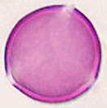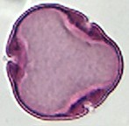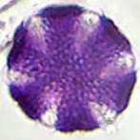
(а) (б) (в)
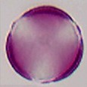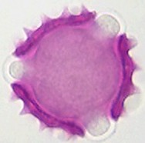
(г) (д)
Фиг.1. Поленови изображения от EPD: а) акация; б) липа; в) лавандула; г) рапица; д) магарешки бодил

Филтри на Габор. Филтрите на Габор са линейни филтри, които се използват за детектиране на контури и сегментиране на текстури. Двумерните филтри на Габор представляват елиптично Гаусово ядро, модулирано от синусоидална вълна. Елипсовидно Гаусово ядро, центрирано в началото на координатната система, може да се представи като
, (1)
където параметрите a и b определят пространствения размер в направленията на осите x и y, съответно, а K е константна, определяща мащаба. Ориентацията на Гаусовата обвивка може да бъде модифицирана чрез ротация, като се използва подходяща промяна на променливите:
, (2)
където е ъгъл (измерва се по посока на часовниковата стрелка). След това (1) може да се трансформира в:
. (3)
Параметрите a и b могат да бъдат трансформирани в два нови параметъра: и , където управлява общия размер на филтъра, а е параметър на пространственото съотношение. Двата параметъра напълно определят формата на обвивката. Уравнението за Гаусовата част на филтъра на Габор може да бъде написано като:
, (4)
където за простота K е избрано да бъде равно на 1. За синусоидалната част на филтъра на Габор се използва само реалната част, а за синусоидална равнинна вълна тази реална част може да бъде написана като:
, (5)
където определя пространствената честота на вълната (съответно в посока на x и у), а е фазово отместване. Тук, , тъй като фазово неизместените синусоиди са най-добрите модели на рецепторни полета за бозайници. Чрез комбиниране на в една променлива , която контролира пространствената честота, и използвайки една и съща ротационна трансформация (2), (5) може да се представи като:
. (6)
Комбинирането на (4) и (6) чрез умножение дава крайната форма на 2D филтъра на Габор, използван тук:
. (7)
Четирите параметъра на филтъра на Габор определят неговата ориентация, размер, форма и пространствена честота. По-конкретно, определя ориентацията на филтъра, - размера (т.е. ширината на Гаусовата функция), - дължината на вълната на синусоидалния компонент (т.е. пространствената честота), и - съотношение в пространствен аспект.

Анализ на главните компоненти (PCA). Целта на метода е да се намали размерът на многовариантните данни, като същевременно се запази възможно най-голяма част от съответната информация. PCA е линейна трансформация, която преобразува данните (наблюдения на евентуално корелирани променливи) в нова координатна система, така че новият набор от променливи, главните компоненти (PC), са линейни функции на оригиналните променливи. Главните компоненти са некорелирани и най-голямата вариация по всяка проекция на данните лежи върху първата координата, втората най-голяма вариация - върху втората координата, и т.н. Това се постига чрез изчисляване на ковариантната матрица за пълния набор от данни. След това се изчисляват собствените вектори и собствените стойности на ковариантната матрица и се сортират според намаляващата собствена стойност. Всички главни компоненти са ортогонални един спрямо друг. Пълният набор от основни компоненти е толкова голям, колкото първоначалния набор от променливи. Обикновено сумата от вариациите на първите няколко главни компоненти надхвърля 80% от общата вариация на първоначалните данни.

Вектор на характерните признаци. Микроскопските образи на полените се преобразуват от цветна в сива палитра; нивата на сивото се представят с числа в интервала от 0 до 1, като “0” съответства на черно, а “1” – на бяло. Първата стъпка в алгоритъма за извличане на характерни признаци е да се нормализират входните изображения. Техният размер се редуцира с помощта на бикубична интерполация, така че тяхното най-голямо измерение е 100 пиксела. Съотношението (в пространствен аспект) на изображенията се поддържа постоянно на този етап. След това изображенията се нормализират така, че стойностите на интензитета (на сивия цвят) да са между -1 и 1, а средната стойност да е 0. Нормализираните изображения се филтрират, като се използва набор от филтри на Габор. Използва се набор от четири параметри за ориентация и два параметъра за дължина на вълната и така има уникални филтрирани изображения от един оригинален образ. След това филтрираните изображения се редуцират по размер (отново с помощта на бикубична интерполация) до пиксела. След това се формира вектор на признаците с дължина за всеки оригинален образ. За да се вземат предвид различните размери на полените, което не е видно от фото-изображенията, се предлага размерът на всеки полен допълнително да се въведе като характерен признак със специфичен тегловен коефициент (брой повтарящи се стойности), съответстващ на даден процент от обема на признаковото пространство.
Векторите на характеристични признаци с такъв голям размер могат да причинят изчислителни затруднения на поленовите класификатори, особено когато те са входове за обучение за невронни мрежи. PCA се използва за намаляване на размерността на векторите на характерните признаци, отстраняване на корелациите и за подходящо визуализиране на резултатите.

2.2. Моделиране на зависимостта на ЕП от концентрацията на липов мед.
Електрическа проводимост на мед. Електрическата проводимост беше измерена с кондуктометър “Dist” на Hanna Instruments, който е с температурна компенсация към 25 ⁰C. Измерването беше извършено при стайна температура (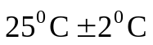) при концентрациии вариращи в диапазона от 15 % до 40 % (w/v) през стъпка от 5 %. (Според хармонизираните методи на Европейската комисия по меда електропроводимостта се измерва при 20⁰C и концентрация 20 %, което е 20 g/100 ml разтвор на мед (на базата на сух мед) в дейонизирана вода). След това резултатите бяха преизчислени за температура , като е използвана формулата:
, (8)
където 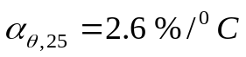 е линеен компенсиращ фактор, отнасящ се за мед.

Модели. За моделиране на електрическата проводимост при разреждане на български липов мед се използват и сравняват три типа модели:
а) Гаусов модел:
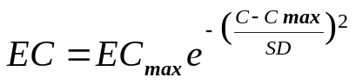 (9)
където EC и EC_{max} са електрическата проводимост при концентрация C и при максимална концентрация C_{max}, съответно, а SD е ширината на Гаусовата крива. Неизвестните параметри (EC_{max}, C_{max}, SD) се оценяват чрез алгоритъма на Levenberg-Marquardt.
б) Полиномен модел - 2-ри ред в стандартна форма:
, (10)
където е векторът на неизвестните параметри. Оттук нататък този модел се нарича POLY2.
в) Полиномен модел - 3-ти ред в стандартната форма:
. (11)
В този случай векторът с неизвестни параметри има четири елемента. Оттук нататък този модел се нарича POLY3.
Полиномните модели от 2-ри и 3-ти ред се оценяват чрез линейни методи на най-малките квадрати. Моделът, базиран на Гаусова крива, се получава чрез нелинейна регресия, използвайки итеративния алгоритъм на Levenberg-Marquardt (LM). Настройва се с помощта на програма за нелинейна регресия (Curve Fitting Toolbox за MATLAB). Всички параметри се определят с доверителен интервал 95%.

Статистически оценки на моделите. След създаването на регресионния модел е важно да се потвърди доброто адаптиране на модела и статистическата значимост на оценените параметри. Изчислени са следните статистически параметри, които показват доброто качество на адаптацията на модела с експерименталните данни: (1) сумата от квадратните грешки (SSE), корелационният коефициент (R²), коригираният R² и средната квадратична грешка (RMSE).

3. Експериментална работа и резултати
3.1. Резултати от прилагането на филтрите на Габор.
Алгоритъмът за извличане на признаци бе тестван върху 31 образци от EPD, включително полени от акация, липа, лавандула, рапица и магарешки бодил.
Бяха избрани следните параметри за банките с филтри на Габор: дължината на вълната на синусоидалния компонент , ориентацията на филтъра , съотношението в пространствен аспект и обхват (ширина) .
Фиг. 2 показва модула (амплитудата) (б) и фазата (в) на филтър на Габор с параметри и , приложен върху преобразувания в сив цвят образ на липов полен (а). Алгоритъмът за извличане на признаци за разпознаване на полени използва само модула на филтъра на Габор. Фиг. 3 показва характеристиките на модула на 8 филтри на Габор от филтърната банка за същия поленов образ след първото намаляване на размера - до максимум 100 пиксела. Векторът на признаците съдържа информация за пикселите ( пиксели) плюс размера на полена, повторен 360 пъти (5% от 7200).

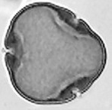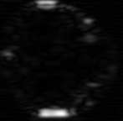
(a) (б) (в)

Фиг. 2. Филтър на Габор с параметри и

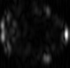

(а) , (б) , (в) , (г) ,



(д) , (е) , (ж) , (з) ,

Фиг.3. Множеството филтри на Габор за поленовия образ, показан на Фиг.2

Таблица 1. Първите 30 главни компоненти и тяхната значимост

Number of PCs | Sum of variances, % | Number of PCs | Sum of variances, % | Number of PCs | Sum of variances, %
1 | 30.8 | 11 | 87.0 | 21 | 97.1
2 | 47.7 | 12 | 88.6 | 22 | 97.7
3 | 59.8 | 13 | 90.1 | 23 | 98.1
4 | 66.3 | 14 | 91.4 | 24 | 98.5
5 | 72.1 | 15 | 92.4 | 25 | 98.9
6 | 75.6 | 16 | 93.4 | 26 | 99.2
7 | 78.4 | 17 | 94.3 | 27 | 99.4
8 | 80.9 | 18 | 95.1 | 28 | 99.6
9 | 83.2 | 19 | 95.8 | 29 | 99.9
10 | 85.3 | 20 | 96.5 | 30 | ~100

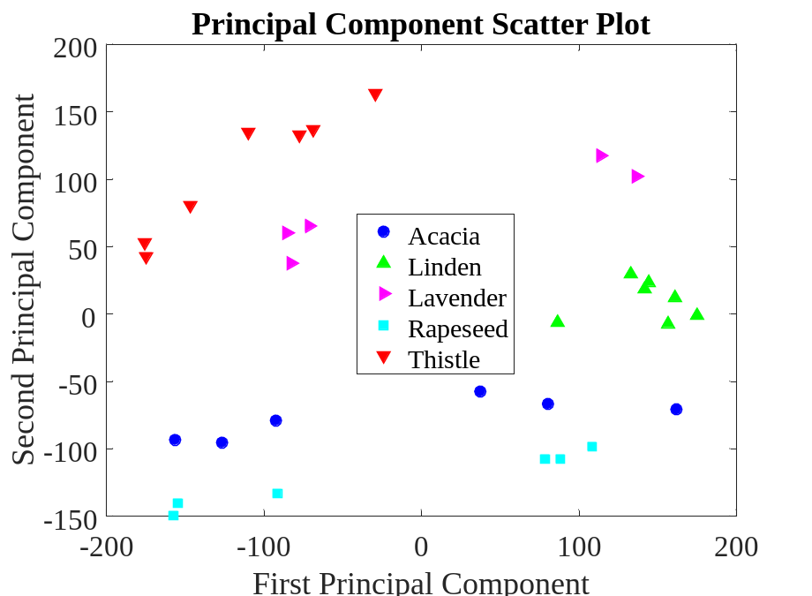

Фиг. 4. Резултатите от графиката на първите две принципни компоненти

Анализът на главната компонента (PCA) бе извършен, за да се визуализират данни от различни видове поленови проби. Размерността на вектора на признаците се намалява до малък брой главни компоненти, като се използва PCA. Таблица 1 показва сумата от вариациите на първите 30 главни компоненти (всички входове / главни компоненти са 7560). За целите на класификацията, входното пространство може да бъде намалено до първите 20 главни компоненти (сумата от вариациите беше около 96,5%). Графика на първите две главни компоненти е показана на Фиг.4. Фигурата показва относително добре разграничени клъстери на петте типа полени. Следователно, въз основа на тези характерни признаци е лесно да се синтезират класификатори (статистически или интелигентни), които са достатъчно точни, за да разпознаят полени от изследваните класове. Трябва да се отбележи, че поленовите изображения бяха избрани така, че всички полени да бъдат гледани отпред, т.е. образите на полени с изгледи отстрани и отгоре не бяха взети под внимание. Ако се вземат предвид всички възможни изгледи и ако броят на видовете пчелен мед се увеличи, вероятно ще възникнат припокриващи се клъстери, което ще доведе до увеличаване на изискванията към класификатора. Най-общо предложеният метод за извличане на характерни признаци на полени дава добър резултат за разглежданите проби.

3.2. Моделиране на ЕП като функция на концентрацията на мед
Основания за очакваните резултати. Гаусови и квадратични функции вече са били предложени за моделиране на зависимостта на ЕП на меда от концентрацията му (сухо вещество). Резултатите получени тук са, от една страна, най-обща проверка на модели, вече предложени от други автори, а от друга страна, изследване на български липов мед с цел бъдеща класификация на неговия ботанически и/или географски произход.
Съдържанието на пепел може да бъде сложна функция както на флоралния, така и на географския произход. Съществува силна линейна връзка между пепелното съдържание и ЕП на меда. ЕП зависи от разреждането на пробата поради промени във физичната и химичната среда на йоните и взаимодействието им с различните компоненти, присъстващи в системата: захари, аминокиселини, соли. Следователно, промяната на ЕП с увеличаване на концентрацията на меда би могла да бъде много полезна за разграничаване на флоралния и/или географския произход на различните видове мед. От литературатурата е известно, че кривата на ЕП има максимум (EC_{max}), който би могъл да се използва за определяне на географския произход на меда.

Апроксимации на зависимостта на ЕП от разреждането на меда. Експерименталните данни на зависимостта на ЕП от концентрацията на мед са разгледани за две изследвани проби - при температура 20⁰С и 25⁰С. Стойностите на коефициентите на моделите са дадени в Таблица 2. Стойностите в скоби след всеки коефициент са съответно долната и горната граница на доверителния интервал, за подразбиращ се 95% доверителен интервал на коефициентите.
На Фиг.5, Фиг.6 и Фиг.7 са показани трите вида модели: Гаусов (2), получен чрез нелинеен регресионен анализ; квадратичен (3) и кубичен (4), получени чрез линеен регресионен анализ. Плътните линии представляват предсказаните криви за θ = 20⁰С и θ = 25⁰С, а маркерите ‘запълнен кръг’ и ‘звездичка’ съответстват на измерените данни за същите температури. Дименсията на ЕП е “μS/cm”.
Разглежданите статистически характеристики имат съпоставими стойности, т.е. трите модела са сравними по тези показатели (Таблица 3).
В тесния диапазон на анализираните стойности на ЕП беше установено, че R-квадрат е с висока стойност за всичките разглеждани структури на модели. Curve Fitting Toolbox за MATLAB изчислява R-квадрат за нелинейна регресия, но в литературата е показано, че тя е невалидна статистика за доброто качество на този тип модели.
Доверителните интервали предоставят мярка за прецизност за оценките на коефициентите на линейна регресия. Ако за даден изчислен параметър доверителният интервал съдържа нула, то следва, че параметърът е нула. От резултатите, представени в Таблица 2, следва, че всички параметри на третия модел, POLY3, са незначителни и поради това привидно добрите предсказващи свойства се дължат на малкия брой на степените на свобода, съответно на експерименталните данни. За модел POLY2 всички коефициенти са статистически значими. Нелинейният модел Gauss1, би могъл да осигури висока прогнозна точност в широк диапазон от изменение на концентрацията на меден разтвор (например, от 1 до 100%).

Таблица 2. Параметри, които описват зависимостта на ЕП от разреждането на меда за трите изучавани модела

Type of Model | Parameters/ coefficients (with 95% confidence bounds)
Type of Model |  | 20⁰C | 25⁰C
Model1  Gauss1 | k_{max} | 530.4 (519.8, 540.9) | 609.6 (597.5, 621.7)
Model1  Gauss1 | C_{max} | 31.24 (29.69, 32.78) | 31.24 (29.69, 32.78)
Model1  Gauss1 | SD | 36.23 (30.69, 41.77) | 36.23 (30.69, 41.77)
Model 2:  POLY2 | b₀ | 169.4 (104.8, 233.9) | 194.7 (120.5, 268.8)
Model 2:  POLY2 | b₁ | 23.1 (18.09, 28.11) | 26.55 (20.8, 32.31)
Model 2:  POLY2 | b₂ | - 0.3704 (-0.4606, -0.2801) | - 0.4257 (-0.5294, -0.322)
Model 3:  POLY3 | b₀ | 97.9 (-241.3, 437.1) | 112.5 (-277.4, 502.4)
Model 3:  POLY3 | b₁ | 31.94 (-9.128, 73) | 36.71 (-10.49, 83.91)
Model 3:  POLY3 | b₂ | - 0.7106 (-2.274, 0.853) | - 0.8168 (-2.614, 0.9805)
Model 3:  POLY3 | b₃ | 0.00412 (-0.01477, 0.02302) | 0.00744 (-0.01698, 0.02646)

Таблица 3. Оценки на качеството на настройваните модели

Type of Model |  | Goodness of fit
Type of Model |  | SSE | R² | Adj. R² | RMSE:
Gauss1 | 20⁰C | 88.87 | 0.9864 | 0.9773 | 5.443
POLY2 | 20⁰C | 56.27 | 0.9914 | 0.9856 | 4.331
POLY3 | 20⁰C | 39.05 | 0.994 | 0.985 | 4.419
Gauss1 | 25⁰C | 117.4 | 0.9864 | 0.9773 | 6.256
POLY2 | 25⁰C | 74.34 | 0.9914 | 0.9856 | 4.978
POLY3 | 25⁰C | 51.59 | 0.994 | 0.985 | 5.079

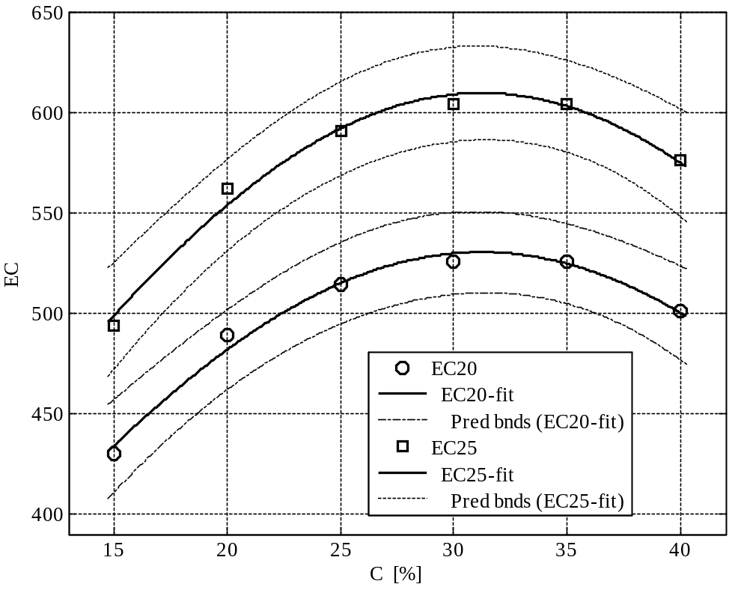

Фиг.5. Гаусов модел

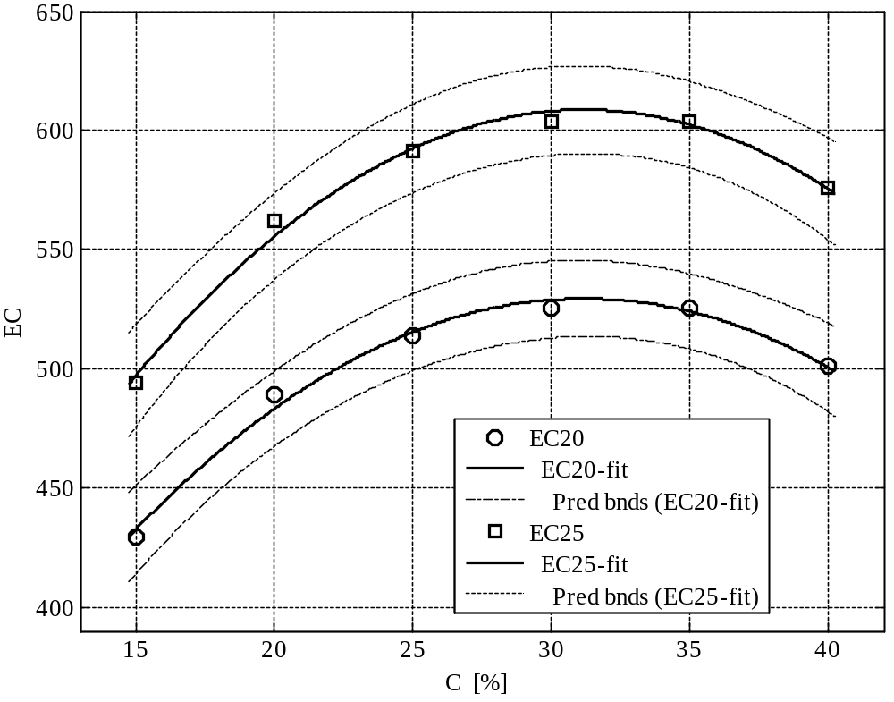

Фиг.6 Квадратичен модел

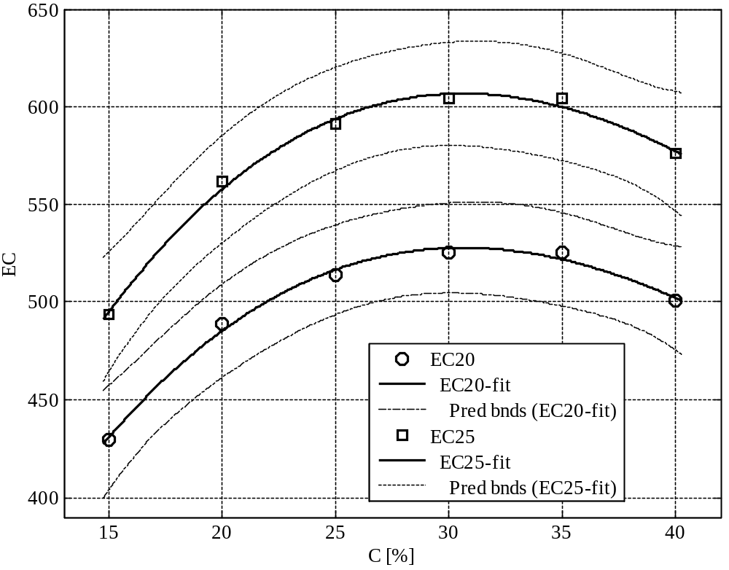

Фиг.7. Кубичен модел

4. Общи изводи и препоръки
По първото научно направление за целите на класификацията на мед според неговия ботанически произход е предложен метод за извличане на характерни признаци на полени от микроскопски снимки. За получаване на признаците се използва филтърна банка с интелигентни (биологично инспирирани) филтри на Габор. За да се вземе предвид различният размер на полените, се предлага той да се въведе като характеристика със специфичен тегловен коефициент. PCA се използва за намаляване на размера на признаците и подходяща визуализация на получените резултати. За илюстрация на предложения подход се използват, получени чрез оптичен микроскоп, образи на полени на липа, акация, лавандула, рапица и магарешки бодил. Първите 20 главни компоненти дават сума от вариациите, равна на 96,5%, и са подходящи като входни данни за класификаторите на мед. Графиката на първите две главни компоненти показва успеваемостта на тези признаци за формирането на клъстери според ботаническия произход на меда.
По второто научно направление се предлагат три варианта на модел на зависимостта на ЕП от концентрацията на липов мед: Гаусов, квадратичен и кубичен. Получените резултати потвърждават заключенията на други автори, изследващи подобни проблеми. За по-широк диапазон на концентрациите на меда, формата на Гаусовия модел е по-подходяща, а за по-тесен диапазон – тази на квадратичния модел. Когато температурата варира в тесен диапазон около 25⁰С, е приемливо да се използва стандартен температурно-компенсиран (при 25⁰С) кондуктометър и да се изчислят показанията на ЕП за температурата, определена в стандарта за мед (20⁰С), като се използва линеен температурен компенсационен коефициент отнасящ се за мед (2,6 % / ⁰С). Това ще опрости и ускори измерванията на ЕП, тъй като няма да има нужда от поддържане на постоянна температура 20⁰С. Максималната стойност на ЕП може да бъде индикатор за географския регион на мед с определен ботанически произход, например липов мед.
Бъдещата работа ще включва разработването на интелигентни класификатори (например, базирани на изкуствени невронни мрежи с права структура и алгоритъм за обучение - Backpropagation) на мед, които използват като вход така дефинираните характерни признаци. Освен това ще бъде увеличен броят на различните видове полени, участващи като положителни и отрицателни проби при обучението на класификатора.
Ще бъде разширена базата данни с нови характеристики на ЕП на меда, включително: (1) такива с различен ботанически произход (липа, акация, лавандула, рапица, магарешки бодил, манов и др.); (2) такива от различни географски региони в рамките на меда от определен ботанически произход; (3) разработване на класификатори на мед, използващи комбинация от модели на ЕС с мултивариантен анализ; и други.

Ръководител на договор:
(проф. д-р Д. Цанкова)

Списък на публикации (на членовете на колектива),
свързани с тематиката на научния проект

Втора година на проекта:
- Nikolov, D.N., D.D. Tsankova, Features Extraction for Pollen Recognition Using Gabor Filters, Scientific Works of University of Food Technologies, Vol.64, No.1, 2017 (submitted).
- Lekova, S.D., G.P. Terziyski, D.D. Tsankova, Modelling Electrical Conductivity of the Dilution of Bulgarian Linden Honey, Vol.64, No.1, 2017 (submitted).

Първа година на проекта:
- Lekova, S., D. Tsankova, Determination of Botanical Origin of Honey by Mid Infrared Spectroscopy (Mid-FTIR), Colorimetry and Chemometric Analysis, Journal of Chemical Technology and Metallurgy, 2016 (at Press).
- Vlaeva, I., K, Nikolova, I. Bodurov, M. Marudova, D. Tsankova, S. Lekova, A. Viraneva, T. Yovcheva, Using Differential Scanning Calorimetry, Laser Refractometry and Spectrophotometry for Discrimination of Different Types of Bulgarian Honey, 19th International School on Condensed Matter Physics, Advances in Nanostructured Condensed Matter: Research and Innovations, August 28th – September 2nd, 2016, Varna, Bulgaria, BAS “Georgi Nadjakov Institute of Solid State Physics”, (At Press - Journal of Physics: Conference Series (JPCS), http://conferenceseries.iop.org/content/forthcoming).
- Tsankova, D., S. Lekova, Hybrid Chaotic Search Algorithm with Gradient Descent Technique for Global Optimization, International Conference "Automatics and Informatics'2016", Sofia, Bulgaria, 4 - 5 October 2016, pp.239-242, Proceedings: ISSN 1313-1850, CD: ISSN 1313-1869
- Tsankova, D., S. Lekova, Global Optimization Algorithm Based on One-Dimensional Chaotic Maps and Gradient Descent Technique, Journal “Information Technologies and Control”, Sofia, Bulgaria, 2016 (at Press).

Ръководител на договор:
(проф. д-р Д. Цанкова)

